调整前：

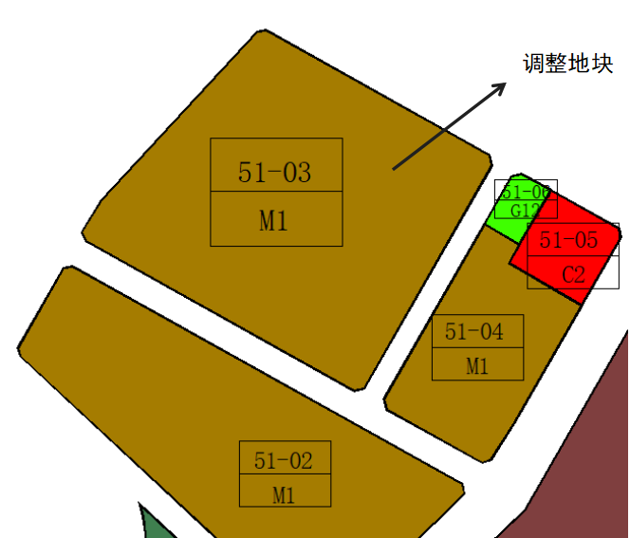

调整后：

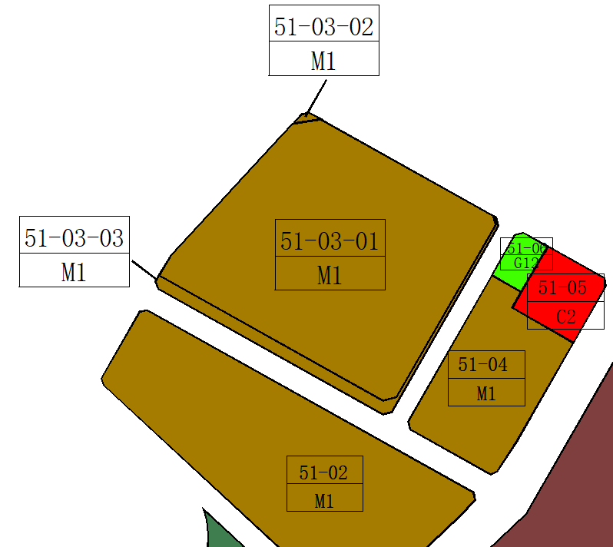

|  |  |  |  |  |  |  |  |
| --- | --- | --- | --- | --- | --- | --- | --- |
|  | 地块编号 | 性质代码 | 用地性质 | 用地面积（㎡） | 容积率 | 配套设施 | 备注 |
| 调整前 | 51-03 | M1 | 一类工业用地 | 35985.31 | 2.10 | 无 | 依据政府批件 |
| 调整后 | 51-03-01 | M1 | 普通工业用地 | 33377.00 | 2.55 | 无 | 规划，地块总建筑量为85044㎡ |
| 51-03-02 | M1 | 普通工业用地 | 91.23 | 2.10 | 无 | 规划 |
| 51-03-03 | M1 | 普通工业用地 | 2517.08 | 2.10 | 无 | 规划 |